администрация МУНИЦИПАЛЬНОГО ОБРАЗОВАНИЯ СОСНОВОБОРСКИЙ ГОРОДСКОЙ ОКРУГ ЛЕНИНГРАДСКОЙ ОБЛАСТИ

постановление

от 16/01/2018 № 57

Об образовании при администрации
Сосновоборского городского округа
комиссии по бюджетным проектировкам
на очередной финансовый год и плановый период
и рабочей группы по вопросам формирования
доходов местного бюджета

В связи с большим количеством внесенных изменений, а также в соответствии с Постановлением Правительства Российской Федерации от 29 декабря 2007 года № 1006 «Об утверждении Положения о Правительственной комиссии по бюджетным проектировкам на очередной финансовый год и плановый период», с Распоряжением Губернатора Ленинградской области от 01.08.2013 N 563-рг, со статьями 169-179.4 Бюджетного кодекса Российской Федерации, с учетом протокола заседания совета депутатов от 26.04.2017 администрация Сосновоборского городского округа п о с т а н о в л я е т:
1. Создать при администрации Сосновоборского городского округа комиссию по бюджетным проектировкам на очередной финансовый год и плановый период.
2. Утвердить Положение о комиссии при администрации Сосновоборского городского округа по бюджетным проектировкам на очередной финансовый год и плановый период согласно приложению № 1.
3. Утвердить состав комиссии при администрации Сосновоборского городского округа комиссии по бюджетным проектировкам на очередной финансовый год и плановый период согласно приложению № 2.
4. Создать рабочую группу по вопросам формирования доходов местного бюджета на очередной финансовый год и плановый период.
5. Утвердить Положение о рабочей группе при администрации Сосновоборского городского округа по вопросам формирования доходов согласно приложению № 3.
6. Утвердить состав рабочей группы при администрации Сосновоборского городского округа по вопросам формирования доходов согласно приложению № 4.
7. Общему отделу администрации (Баскакова К.Л.) обнародовать настоящее постановление на электронном сайте городской газеты «Маяк».
8. Пресс-центру администрации (Никитина В.Г.) разместить настоящее постановление на официальном сайте Сосновоборского городского округа.
9. Настоящее постановление вступает в силу с 01.01.2018.
10. Считать утратившим силу постановление администрации Сосновоборского городского округа от 01.10.2008 № 1360 «Об образовании при Администрации Сосновоборского городского округа Комиссии по бюджетным проектировкам на очередной финансовый год и плановый период» с 01.01.2018.
11. Контроль за исполнением настоящего постановления оставляю за собой.

Глава администрации
Сосновоборского городского округа В.Б.Садовский

Исп. Блеклова Е.Е.; ЛЕ

СОГЛАСОВАНО:

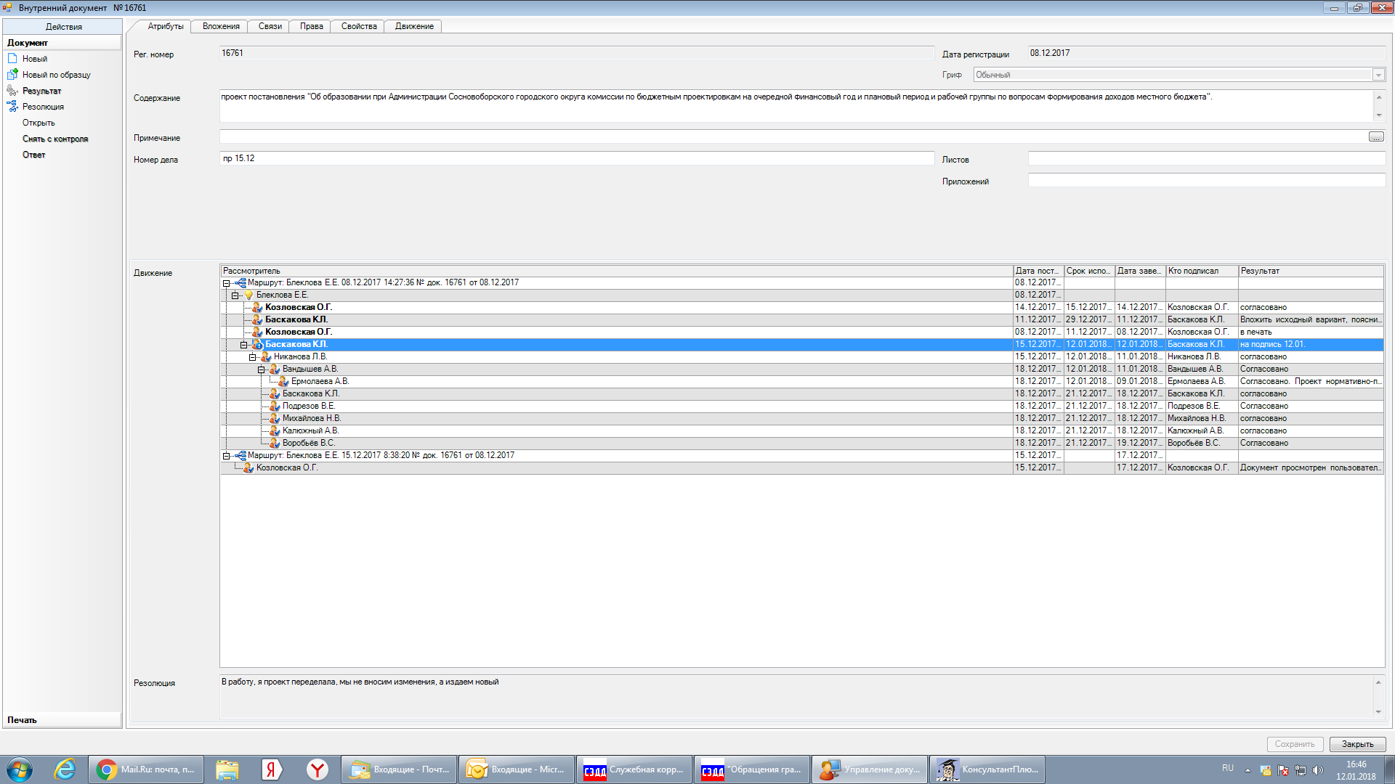

Рассылка:
Общий отдел, КУМИ, КСЗН, КО, КФ,
ЦБ администрации, ОЭР, совет депутатов, ИФНС, пресс-центр.

утвержденО

постановлением администрации
Сосновоборского городского округа
от от 16/01/2018 № 57

(Приложение № 1)

Положение о комиссии при администрации Сосновоборского городского округа
по бюджетным проектировкам на очередной финансовый год и плановый период

1. Комиссия при администрации Сосновоборского городского округа по бюджетным проектировкам на очередной финансовый год и плановый период (далее - Комиссия) является постоянно действующим координационным органом, образованным в целях обеспечения взаимодействия субъектов бюджетного планирования при составлении проекта бюджета Сосновоборского городского округа на очередной финансовый год и плановый период, повышения полноты, обоснованности и качества бюджетного планирования.
2. Комиссия в своей деятельности руководствуется Конституцией РФ, Бюджетным кодексом РФ, Налоговым кодексом РФ, Уставом МО Сосновоборский городской округ, областными законами, постановлениями и распоряжениями Губернатора и Правительства Ленинградской области, Положением о бюджетном процессе Сосновоборского городского округа, а также настоящим Положением.
3. Основной задачей Комиссии является рассмотрение вопросов, связанных с разработкой проекта местного бюджета на трехлетний период: на очередной финансовый год и плановый период.
4. Комиссия для реализации возложенных на нее задач осуществляет следующие функции:
4.1 определяет основные направления налоговой политики и бюджетной политики, используемые для подготовки проекта местного бюджета на очередной финансовый год и плановый период;
4.2 рассматривает основные показатели прогноза социально-экономического развития Сосновоборского городского округа на очередной финансовый год и плановый период;
4.3 рассматривает и согласовывает основные показатели проекта местного бюджета на очередной финансовый год и плановый период;
4.4. рассматривает решения рабочей группы по вопросам формирования доходов местного бюджета;
4.5. рассматривает и согласовывает прогноз объемов доходов местного бюджета на очередной финансовый год и плановый период;
4.6. определяет приоритеты при планировании бюджетных средств на очередной финансовый год и плановый период;
4.7. рассматривает и согласовывает проектировки по структуре источников финансирования дефицита бюджета города;
4.8. рассматривает и согласовывает предельные объемы бюджетных ассигнований на очередной финансовый год и плановый период по муниципальным программам и (или) непрограммным направлениям расходов в разрезе главных распорядителей бюджетных средств;
4.9. определяет объемы бюджетных ассигнований на капитальные вложения в объекты муниципальной собственности на очередной финансовый год и плановый период;
4.10. рассматривает и согласовывает перечень объектов и строек адресной инвестиционной программы, в соответствии с которым осуществляются бюджетные инвестиции в строительство, реконструкцию, техническое перевооружение объектов капитального строительства в очередном финансовом году за счет средств местного бюджета;
4.11. рассматривает проектировки объемов бюджетных ассигнований на исполнение действующих и принимаемых обязательств;
4.12. принимает решение по определению муниципальных программ и ведомственных программ, предлагаемых к реализации с очередного финансового года или планового периода;
4.13. рассматривает предложения по определению и изменению объема бюджетных ассигнований местного бюджета на реализацию муниципальных программ и ведомственных программ;
4.14. определяет объем бюджетных ассигнований муниципального дорожного фонда на очередной финансовый год и плановый период;
4.15. рассматривает и согласовывает предложения по порядку индексации в очередном финансовом году и плановом периоде заработной платы работников бюджетной сферы, денежного содержания муниципальных служащих, пособий, стипендий и других денежных выплат и иных публичных нормативных обязательств;
4.16. рассматривает по поручению (предложению) главы администрации Сосновоборского городского округа другие вопросы, касающиеся составления проекта местного бюджета на очередной финансовый год и плановый период;
4.17. осуществляет контроль за реализацией решений и рекомендаций Комиссии;
5. Комиссия для осуществления, возложенных на нее задач имеет право:
5.1 запрашивать в установленном порядке от органов местного самоуправления Сосновоборского городского округа и их структурных подразделений, у субъектов бюджетного планирования необходимые документы, материалы и информацию.
5.2 привлекать в установленном порядке для участия в работе Комиссии руководителей комитетов и структурных подразделений администрации, заслушивать на своих заседаниях представителей субъектов бюджетного планирования по вопросам, относящимся к компетенции Комиссии.
6. Состав Комиссии утверждается администрацией Сосновоборского городского округа .
7. Председателем Комиссии является глава администрации Сосновоборского городского округа. Председатель Комиссии руководит деятельностью Комиссии, организует ее работу, осуществляет общий контроль за реализацией принятых ею решений.
8. При отсутствии председателя Комиссии его обязанности исполняет заместитель председателя Комиссии.
9. Заседания Комиссии проводятся по мере необходимости и считаются правомочными, если на них присутствует не менее половины ее членов.
10. На заседание Комиссии могут быть приглашены депутаты совета депутатов Сосновоборского городского округа (без права совещательного голоса).
11. Решение Комиссии принимается большинством голосов присутствующих на заседании членов Комиссии. В случае равенства голосов решающим является голос председателя Комиссии.
12. Решения Комиссии оформляются протоколом, который подписывает председатель Комиссии.
13. Решения, принятые в пределах компетенции Комиссии, являются обязательными для всех субъектов бюджетного планирования местного бюджета.

Утвержден
постановлением администрации
Сосновоборского городского округа
от 16/01/2018 № 57
(Приложение № 2)

Состав комиссии при администрации Сосновоборского городского округа по бюджетным проектировкам на очередной финансовый год и плановый период

Председатель комиссии - глава администрации Сосновоборского городского округа

Заместитель председателя комиссии - заместитель главы администрации, председатель комитета финансов Сосновоборского городского округа

Члены комиссии:
Первый заместитель главы администрации;
Заместитель главы администрации по социальным вопросам;
Заместитель главы администрации;
Заместитель главы администрации по безопасности и организационным вопросам;
Председатель КУМИ Сосновоборского городского округа;
Заместитель председателя комитета финансов, начальник бюджетного отдела;
Заместитель председателя совета депутатов Сосновоборского городского округа (по согласованию, с правом совещательного голоса);

Секретарь комиссии - главный (ведущий) специалист комитета финансов Сосновоборского городского округа.

Утверждено
постановлением администрации
Сосновоборского городского округа
от 16/01/2018 № 57
(Приложение № 3)

Положение о рабочей группе по вопросам формирования доходов местного бюджета
1. Рабочая группа по вопросам формирования доходов местного бюджета (далее - Рабочая группа) является совещательным органом, образованным в целях повышения обоснованности бюджетного планирования и качества составления прогноза потенциала доходов бюджета Сосновоборского городского округа на очередной финансовый год и плановый период.
2. В своей деятельности Рабочая группа руководствуется Бюджетным кодексом Российской Федерации, Налоговым кодексом Российской Федерации, налоговым законодательством Российской Федерации, областными законами, постановлениями и распоряжениями Губернатора Ленинградской области, постановлениями и распоряжениями Правительства Ленинградской области, постановлениями и распоряжениями администрации Сосновоборского городского округа, решениями совета депутатов Сосновоборского городского округа, а также настоящим Положением.
3. Задачей Рабочей группы является подготовка предложений по формированию доходной части бюджета Сосновоборского городского округа на очередной финансовый год и плановый период.
4. Для выполнения возложенной задачи Рабочая группа осуществляет деятельность по следующим направлениям:
4.1. обсуждение показателей прогноза социально-экономического развития г. Сосновый Бор Ленинградской области в части показателей, влияющих на прогноз потенциала доходов бюджета Сосновоборского городского округа на очередной финансовый год и на плановый период.
4.2. обсуждение прогнозных показателей по поступлению основных доходных источников бюджета Сосновоборского городского округа;
4.3. оценка влияния изменений налогового законодательства на формирование доходной части местного бюджета;
4.4. оценка потерь потенциала доходов местного бюджета от предоставления налоговых льгот в соответствии с областными законами и решениями совета депутатов Сосновоборского городского округа;
4.5. оценка возможностей увеличения доходной базы местного бюджета от реализации инвестиционных проектов;
5. В целях выполнения возложенной задачи Рабочая группа имеет право запрашивать в установленном порядке необходимую информацию по вопросам, относящимся к компетенции Рабочей группы.
6. В целях выполнения возложенной задачи Рабочая группа имеет право приглашать на заседания Рабочей группы главных администраторов (администраторов) доходов местного бюджета.
7. Заседания Рабочей группы проводятся по мере необходимости и считаются правомочными, если на них присутствует не менее половины членов Рабочей группы.
8. Повестку дня и порядок проведения заседаний Рабочей группы определяет председатель Рабочей группы.
9. Решения Рабочей группы оформляются протоколом, который подписывается председателем Рабочей группы.
10. Решения Рабочей группы направляются для рассмотрения комиссией при администрации Сосновоборского городского округа по бюджетным проектировкам на очередной финансовый год и плановый период.
11. Решения Рабочей группы носят рекомендательный характер для комиссии при администрации Сосновоборского городского округа по бюджетным проектировкам на очередной финансовый год и плановый период.
12. Техническое, организационное и информационно-аналитическое обеспечение деятельности Рабочей группы осуществляется комитетом финансов Сосновоборского городского округа.
13. Состав Рабочей группы утверждается администрацией Сосновоборского городского округа.
14. При отсутствии председателя Рабочей группы его обязанности исполняет заместитель председателя рабочей группы.
15. На заседание Рабочей группы могут быть приглашены депутаты совета депутатов Сосновоборского городского округа (без права совещательного голоса).

утвержден
постановлением администрации
Сосновоборского городского округа
от 16/01/2018 № 57
(Приложение № 4)

Состав рабочей группы по вопросам формирования доходов
на очередной финансовый год и плановый период

Председатель рабочей группы - первый заместитель главы администрации Сосновоборского городского округа;

Заместитель председателя рабочей группы - заместитель главы администрации, председатель комитета финансов;
Члены рабочей группы:
Председатель КУМИ Сосновоборского городского округа;
Заместитель председателя КУМИ Сосновоборского городского округа, начальник отдела по учету и управлением имуществом;
Начальник отдела по земельным отношениям КУМИ Сосновоборского городского округа;
Заместитель председателя комитета финансов, начальник бюджетного отдела;
Начальник отдела централизованной бухгалтерии - главный бухгалтер администрации;
Начальник ИФНС России по г. Сосновый Бор (по согласованию);
Заместитель начальника ИФНС России по г. Сосновый Бор (по согласованию);
Начальник отдела экономического развития администрации;
Главный специалист отдела экономического развития администрации;
Начальник жилищного отдела администрации;
Ведущий консультант совета депутатов Сосновоборского городского округа (по согласованию);

Секретарь рабочей группы - главный (ведущий) специалист бюджетного отдела комитета финансов Сосновоборского городского округа (с правом совещательного голоса)

